Démarche d’investigation : l’exemple de la mineuse du marronnier.

- Motivation : photographies d’un même marronnier prises en juin et début septembre.
Observation et comparaison des photos.

En juin Début septembre
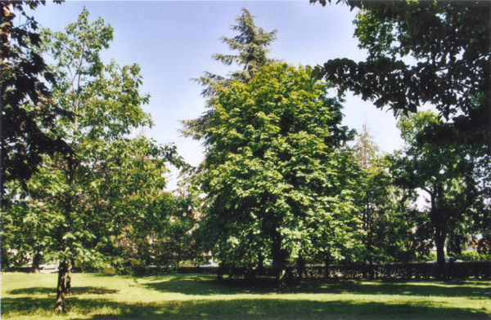
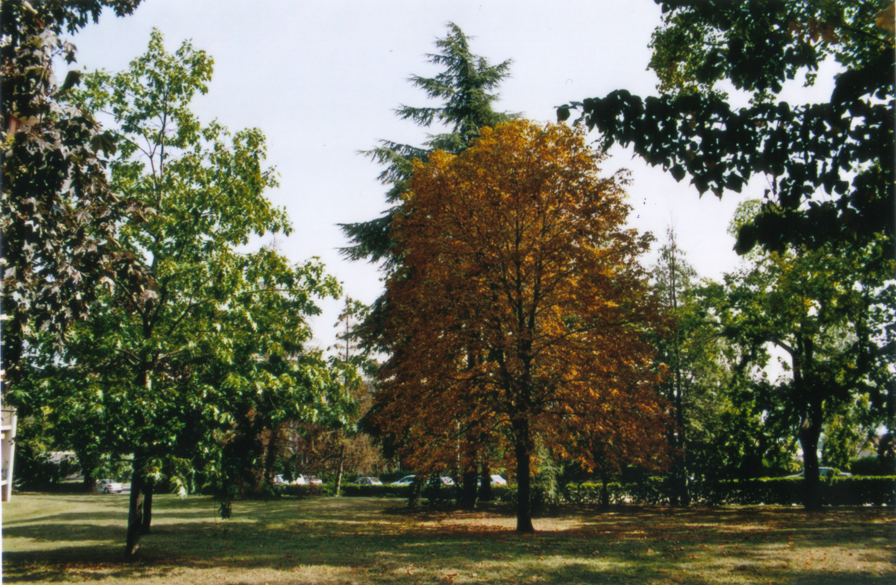

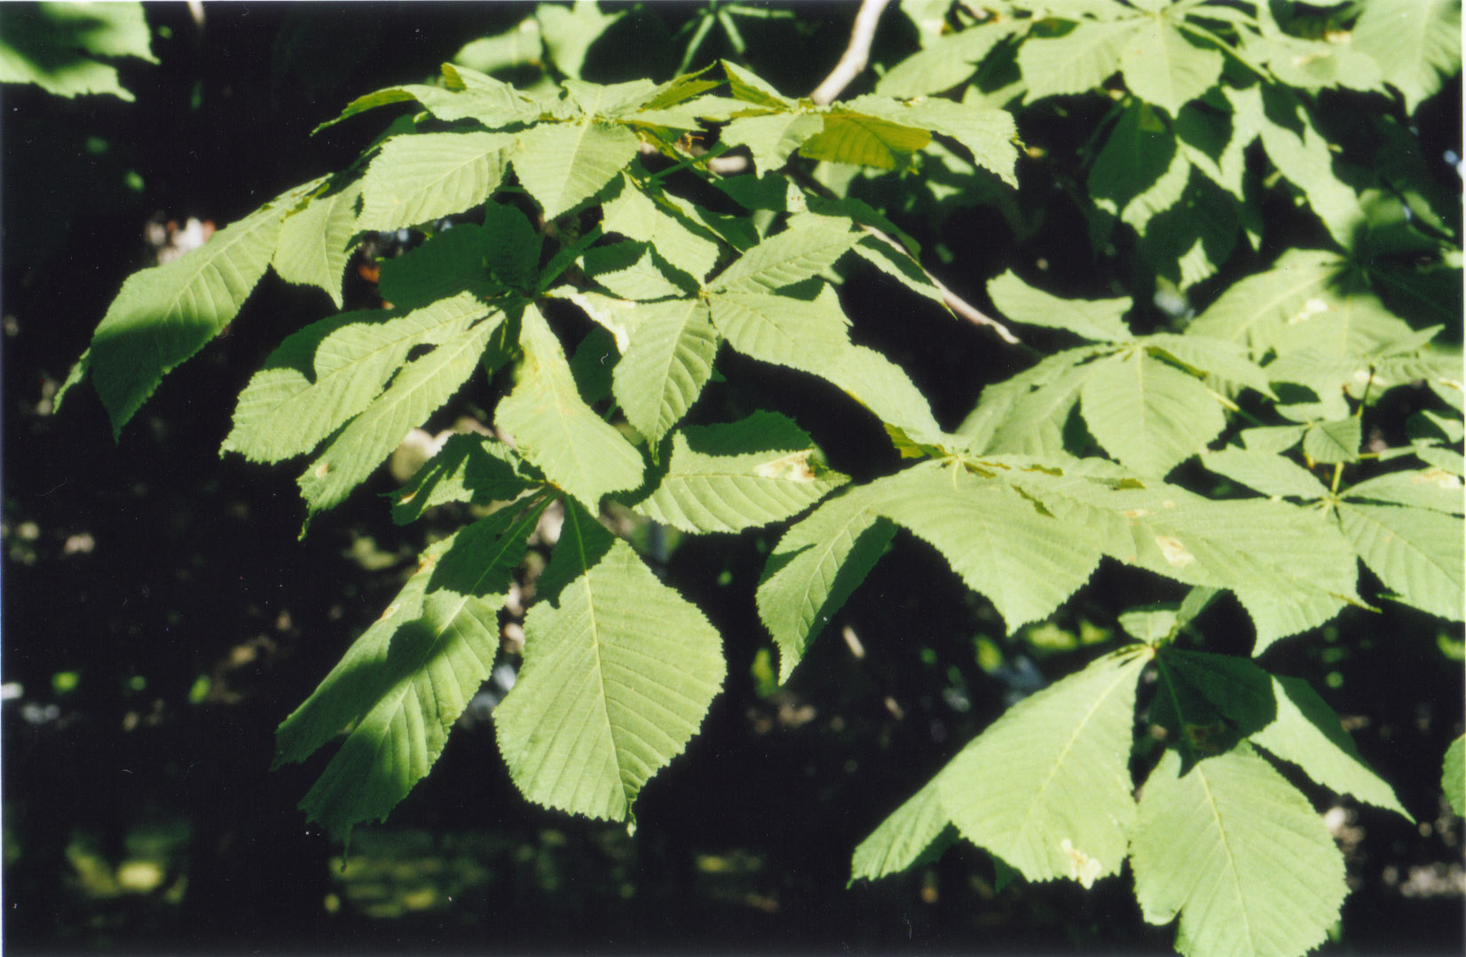
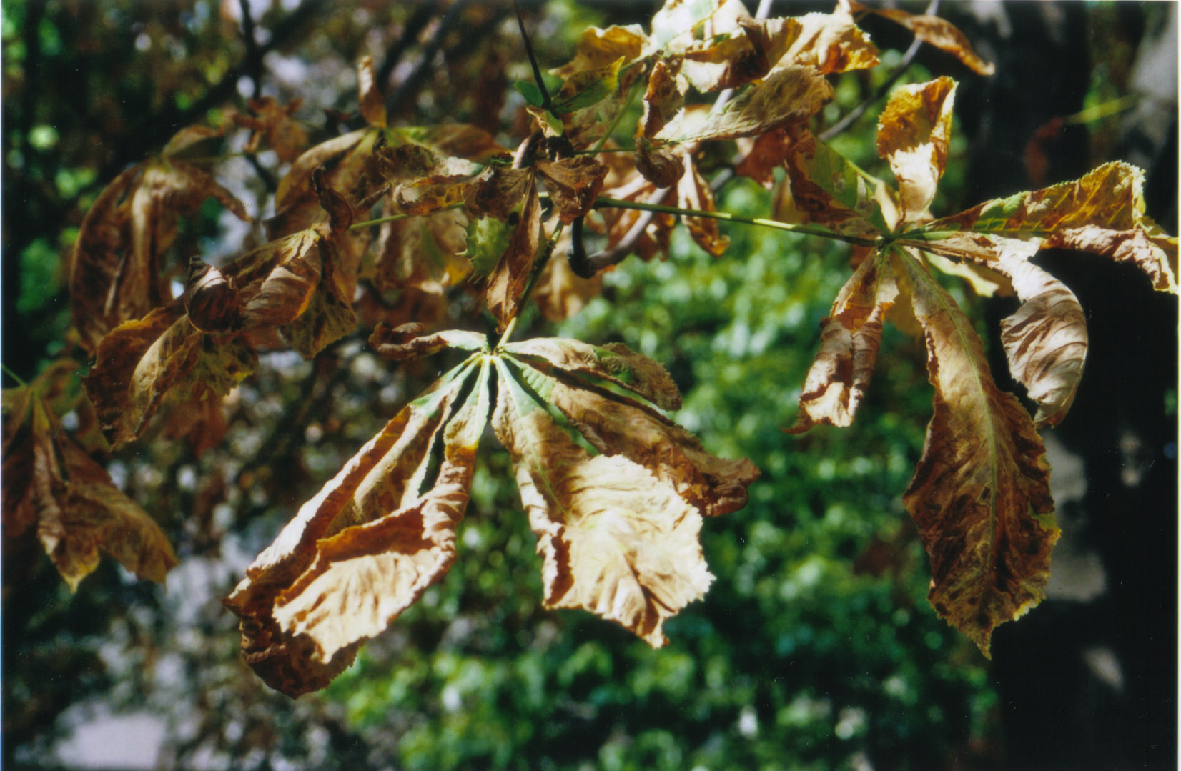

- Problématisation :
Comment expliquer que les feuilles de l’arbre soient en train de sécher, alors que les arbres voisins semblent bien portant ?

- Définition d’un projet « Comment va-t-on faire pour chercher ? » Formulation d’explications possibles, de stratégies de résolution (étape collective).
Exemples d’hypothèses proposées par les élèves :
H1 : l’arbre manque d’eau
H2 : c’est l’automne qui commence
H3 : l’arbre est malade

Discussion collective : les deux premières hypothèses semblent invalidées par le fait que les arbres voisins sont bien verts.
Il faut donc tester la troisième hypothèse. Mais comment faire ?
Discussion collective : il faudrait pouvoir observer des feuilles de près. Ca tombe bien, le professeur a pris soin d’en stocker au congélateur au mois de juillet…
- Mise en œuvre du projet
Observation des feuilles à l’œil nu et à la loupe binoculaire. Dissection des feuilles
Dans le parenchyme des feuilles, les élèves trouvent des chenilles de différents stades dans leurs mines et des chrysalides dans des cocons :
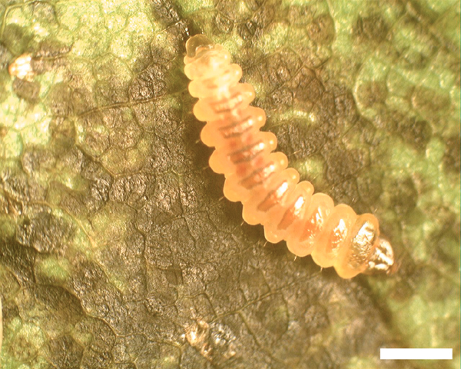
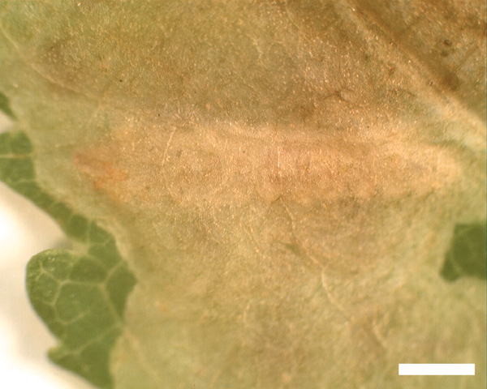
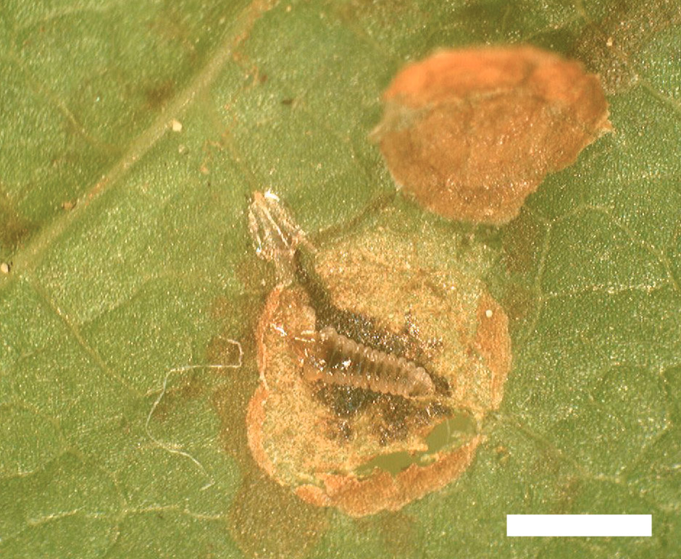
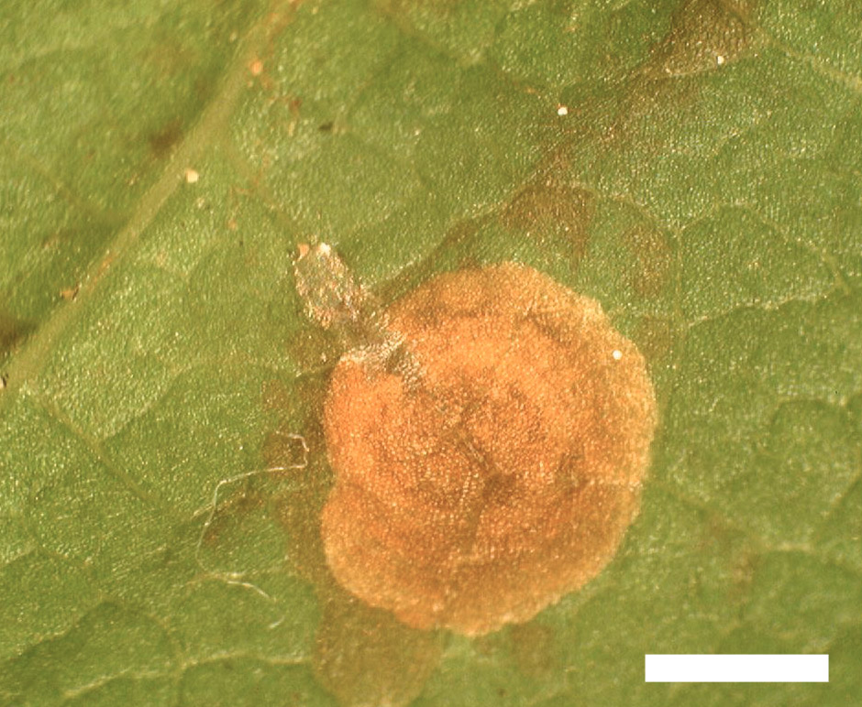

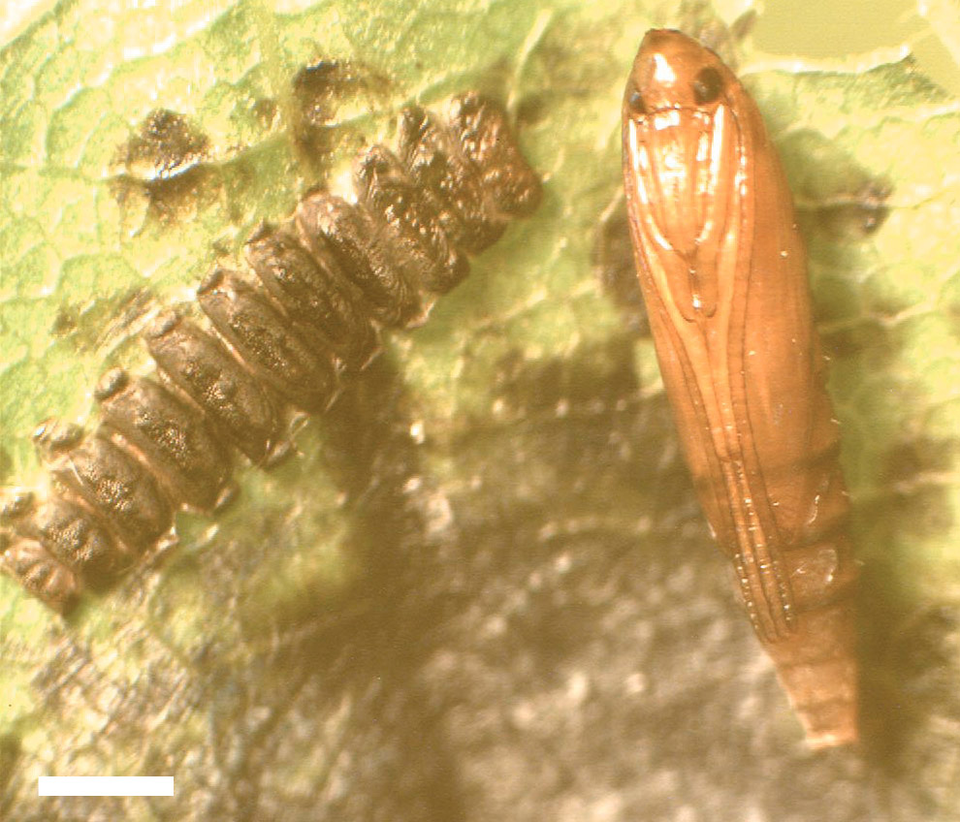

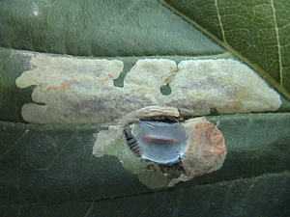

Un morceau de rouleau adhésif permet de fixer quelques échantillons dans le cahier.
- Confrontation « a-t-on trouvé ce que l’on cherchait, est ce conforme à l’hypothèse formulée, à l’explication initiale ? ». Mise en relation des résultats et des hypothèses.
L’arbre n’est pas malade, il est attaqué par des chenilles qui mangent ses feuilles de l’intérieur.

- La structuration du savoir :L’élève sait ce qu’il a découvert, ce qu’il a compris.
Présentation d’une photo de l’adulte.
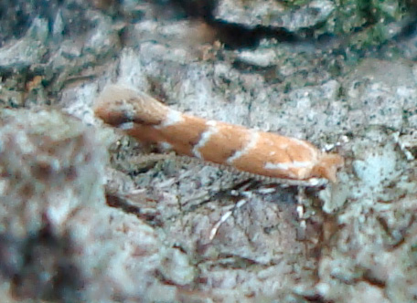

Construction du cycle de vie de la Mineuse du marronnier : larve (chenille) -> chrysalide -> adulte->reproduction->nouvelles larves
Le succès de la mineuse est dû à l’abondance de nourriture (le marronnier est un arbre très commun ; il a de nombreuses feuilles).
BO : En 4ème : les conditions du milieu influent sur la reproduction sexuée et donc sur le devenir d’une espèce (ici influence de la disponibilité des ressources alimentaires).

- L’appropriation du savoir : L’élève sait utiliser ce qu’il vient d’apprendre et peut le transférer.
Mise en place d’une nouvelle phase d’investigation :

1) Motivation : « En automne les feuilles sèchent et tombent. Pendant plusieurs mois il n’y a plus de nourriture pour les chenilles. Pourtant au printemps on voit réapparraître des mines sur les jeunes feuilles. »

- Problématisation :
Comment expliquer que les marronniers soient de nouveau attaqués au printemps, alors qu’il n’y a plus de nourriture pour les chenilles pendant tout l’hiver ? Comment la mineuse du marronnier peut-elle survivre en absence de nourriture ?

- Définition d’un projet « Comment va-t-on faire pour chercher ? » Formulation d’explications possibles, de stratégies de résolution (étape collective).
Exemples d’hypothèses proposées par les élèves :
H1 : les chenilles se cachent
H2 : les papillons dorment

Discussion collective : où a-t-on le plus de chance de retrouver des chenilles cachées ou des papillons en hibernation ?
Discussion collective : il faudrait pouvoir observer des feuilles mortes. Là encore ça tombe bien, le professeur a pris soin d’en stocker au réfrigérateur au mois d’octobre…
- Mise en œuvre du projet
Observation des feuilles mortes à l’œil nu et à la loupe binoculaire. Dissection des feuilles.
Dans les feuilles mortes, les élèves trouvent des cocons contenant des chrysalides :

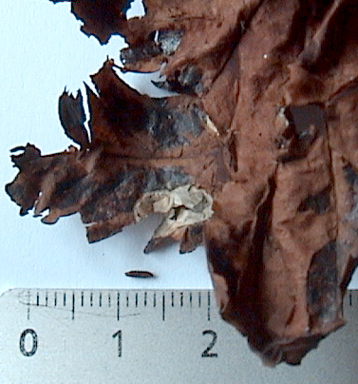
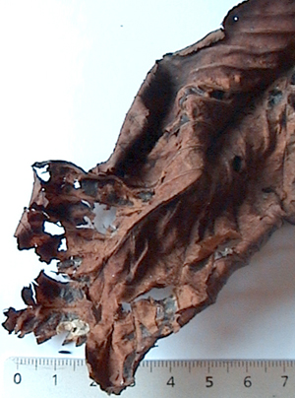

- Confrontation « a-t-on trouvé ce que l’on cherchait, est-ce conforme à l’hypothèse formulée, à l’explication initiale ? » Mise en relation des résultats et des hypothèses.
Ce ne sont pas des chenilles ou des papillons qu’on trouve, mais des chrysalides protégées dans leur cocon.

- La structuration du savoir : L’élève sait ce qu’il a découvert, ce qu’il a compris
Affinement du cycle de vie de la Mineuse du marronnier : les chrysalides sont la forme de vie qui permet de passer l’hiver er de recommencer le cycle de reproduction la saison suivante (cf doc Cycle de vie de la mineuse du marronnier).
Présentation d’adultes vivants (il suffit de sortir des feuilles mortes du réfrigérateur une quinzaine de jours avant).
BO : En 4ème : la reproduction sexuée permet aux espèces de se maintenir dans un milieu (ici la chrysalide, stade de développement issu de la reproduction sexuée, permet la pérennité de l’espèce malgré la disparition des ressources alimentaires).

Compléments

Possibilité d’expérimentation pour déterminer la durée de diapause des chrysalides, et les conditions de sa levée. Résultats obtenus : les chrysalides en diapause dans les feuilles mortes ne se métamorphosent que si elles ont passé un minimum de 4 à 6 semaines au froid (T moyenne < 8°C), suivi de 15 jours à plus de 12°C environ.

Document à exploiter pour étudier l’influence de l’Homme :
